用MATLAB计算多元函数的积分
三重积分的计算最终是化成累次积分来完成的，因此只要能正确的得出各累次积分的积分限，便可在MATLAB中通过多次使用int命令来求得计算结果。但三重积分的积分域是一个三维空间区域，当其形状较复杂时，要确定各累次积分的积分限会遇到一定困难，此时，可以借助MATLAB的三维绘图命令，先在屏幕上绘出的三维立体图，然后执行命令
rotate3d on ↙
便可拖动鼠标使的图形在屏幕上作任意的三维旋转，并且可用下述命令将的图形向三个坐标平面进行投影：
view(0,0),向XOZ平面投影；
view(90,0),向YOZ平面投影；
view(0,90),向XOY平面投影.
综合运用上述方法，一般应能正确得出各累次积分的积分限。
例11.6.1计算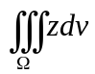，其中是由圆锥曲面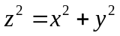与平面z=1围成的闭区域
解 首先用MATLAB来绘制的三维图形，画圆锥曲面的命令可以是：
syms x y z↙
z=sqrt(x^2+y^2); ↙
ezsurf(z,[-1.5,1.5]) ↙
画第二个曲面之前，为保持先画的图形不会被清除，需要执行命令
hold on↙
然后用下述命令就可以将平面z=1与圆锥面的图形画在一个图形窗口内：
[x1,y1]=meshgrid(-1.5:1/4:1.5); ↙
z1=ones(size(x1)); ↙
surf(x1,y1,z1) ↙
于是得到的三维图形如图:
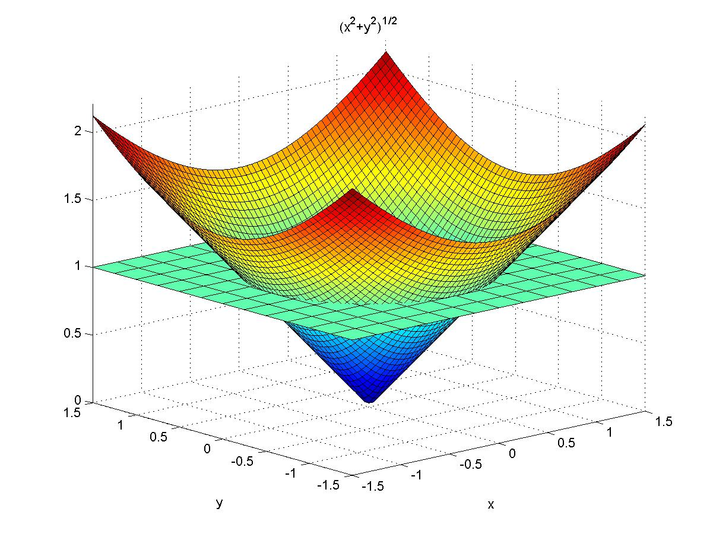

由该图很容易将原三重积分化成累次积分：
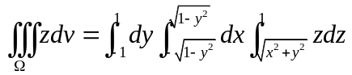
于是可用下述命令求解此三重积分：
clear all↙
syms x y z↙
f=z; ↙
f1=int(f,z.,sqrt(x^2+ y^2),1); ↙
f2=int(f1,x,-sqrt(1- y^2), sqrt(1- y^2)); ↙
int(f2,y,-1,1) ↙
ans=
1/4*pi
计算结果为
对于第一类曲线积分和第一类曲面积分，其计算都归结为求解特定形式的定积分和二重积分，因此可完全类似的使用int命令进行计算，并可用diff命令求解中间所需的各偏导数。
例11.6.2用MATLAB求解教材例11.3.1
解 求解过程如下
syms a b t↙
x=a*cos(t); ↙
y=a*sin(t); ↙
z=b*t; ↙
f=x^2 +y^2+z^2; ↙
xt=diff(x,t); ↙
yt=diff(y,t); ↙
zt=diff(z,t); ↙
int(f*sqrt(xt^2 +yt^2+zt^2),t,0,2*pi) ↙
ans=
2/3*( a^2 +b^2)^1/2*a^2*pi+8/3*( a^2 +b^2)^1/2*b^2*pi^3
对此结果可用factor命令进行合并化简：
factor（ans）
ans=
2/3*( a^2 +b^2)^1/2*pi*(3* a^2 +4*b^2*pi^2)
例11.6.3用MATLAB求解教材例11.4.1
解 求解过程如下
syms x y z1 z2↙
f= x^2 +y^2; ↙
z1=sqrt(x^2 +y^2); ↙
z2=1; ↙
z1x=diff(z1,x); ↙
z1y=diff(z1,y); ↙
z2x=diff(z2,x); ↙
z2y=diff(z2,y); ↙
f1=f*sqrt(1+z1x^2 +z1y^2); ↙
f2=f*sqrt(1+z2x^2 +z2y^2); ↙
fy=int(f1+f2,x,-sqrt(1-y^2), -sqrt(1-y^2)); ↙
factor(intt(fy,y,-1,1)) ↙
ans=
1/2*pi*(2^(1/2)+1)
计算结果为
